AGENT MCP :

AGENT MCP :
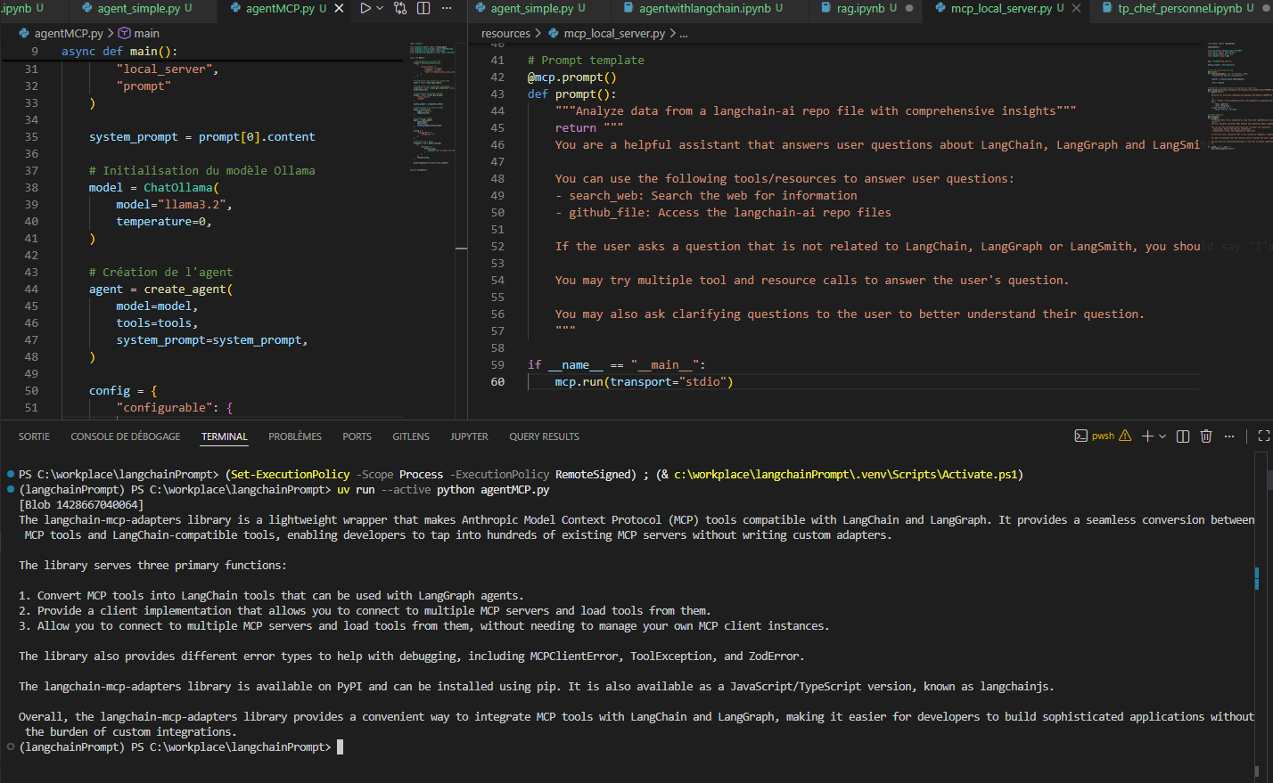

AGENT LLM AVEC MCP :
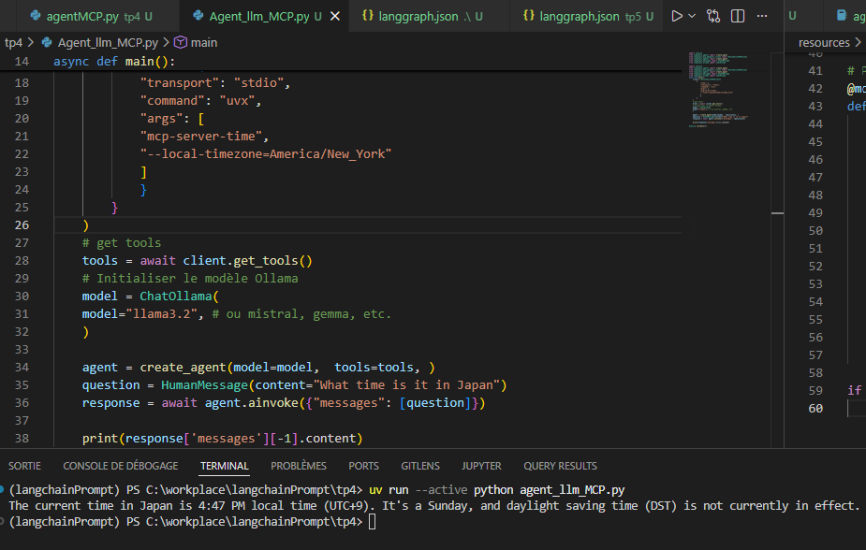
AGENT MCP HTTP :
